TELLİ TERBİYE SİSTEMLİ BAĞ KURULUMU
TEKNİK ŞARTNAME

GİRİŞ
- Bahçe EKK’sinde toplam 3 üreticiye her biri 5 dekarlık toplam 15 dekar Telli Terbiye Sistemli Bağ Kurulumu Demonstrasyonu gerçekleştirilecektir.
- Bağ kurulacak arazi üzerinde bağ kurulumuna engel olacak hiçbir şey bulunmayacak şekilde yükleniciye teslim edilecektir.
- Damla sulama sistemi için eğer su kaynağı arazinin başında hemen kullanılabilecek şekilde hazır değilse, suyun damla sulama sistemine verilebilecek şekilde arazinin başında hazır edilmesi için yapılması gereken masrafları yatırımcılar kendi öz kaynaklarından yapacaklardır. Bu işlemlerin Demonstrasyon Sözleşmesi imzalanana kadar tamamlanması zorunludur.
- Yüklenici firmalar anahtar teslimi olacak şekilde fidan dikimi, telli terbiye sistemi kurulumu, ihata yapımı ve damla sulama sistemi kurulumunu yapacaklardır.

ANAÇ VE FİDAN
- Dikimde sıra arası 3,5 metre ve sıra üzeri 2 metre olacaktır. Bir dekarlık alana 143 adet sertifikalı üzüm fidanı dikilecektir. %5 oranında fazla fide (7 adet/dekar) kuruyan veya tutmayanların yerine dikilmek üzere üreticiye teslim edilecektir.
- Bağ tesisinde Bölgeye uygun 41 B, 1103 Paulsen ve 110 R anaçları kullanılacaktır. Ana çeşit olarak, sertifikalı Sultani Çekirdeksiz, Kabarcık, Hönüsü, Horoz Karası, Trakya İlkeren ve İtalyan Beyazı çeşitleri kullanılacaktır.
- Hönüsü çeşidinin kullanılması halinde dölleyici olarak 1/9 oranında Horoz Karası çeşidi kullanılacaktır.
- Sertifikası olmayan yerel çeşitler, yüklenici firmanın taahhüdüne bağlı olarak Osmaniye İl Tarım ve Orman Müdürlüğünün onayından sonra kullanılacaktır.
Fidanlarda Aranan Özellikler;
- Fidanların ana kök, yan kök ve saçak kökleri yeterince gelişmiş olmalıdır.
- Fidanlarda aşı kalemi ile anaç birbirine yakın kalınlıkta ve iyi kaynaşmış olmalı ve aşı yerinde aşırı bir şişkinlik bulunmamalı; anaçtan sürmüş sürgün olmamalıdır.
- Fidanlar, çeşidine özgü bir şekilde gelişmiş olmalı, yaprak ve dal oluşumu, sürgün ve boğum arası uzunlukları, kabuk yapısı, rengi ve kök yapısı ile ilgili olarak çeşidin botanik bakımından özelliklerini taşımalıdır.
- Fidanlarda anaç çeliği ve aşı kalemi birlikte en az 35 cm uzunlukta ve gövde çapı en az 8 mm olmalı, dipte iyi gelişmiş en az 2 (iki) adet ana kök bulunmalı, sürgün iyi gelişmiş ve dipte en az 10 cm’lik kısım odunlaşmış olmalıdır.
- Kök, gövde ve dallarında iç ve dış karantinaya tabi hastalık ve zararlı bulunmamalıdır.
- Yukarıda yer almayan hususlarda Bakanlığın “Asma Fidanı ve Üretim Materyali Sertifikasyonu ile Pazarlaması Yönetmeliği” nin ilgili maddeleri geçerlidir.
TELLİ TERBİYE SİSTEMİ
- Çift Kollu Sabit Telli Terbiye Sistemi yapılacaktır.
- Çift kollu sabit telli terbiye sisteminde 2,5 mm et kalınlığında, 40 mm x 40 mm’lik demir köşebent kullanılacaktır. Baş taraflarda kullanılacak direkler ise 5 mm et kalınlığında 50 mm x 50 mm’lik 2 metre boyunda demir köşebent olacaktır. Direkler anti pas boyalı olacaktır. Toprağa 50 cm gömülerek sabitleneceklerdir.
- Direklerin 40 cm toprak üstü kısmında birinci delik açılacaktır. Bu deliklerden 2,5 mm kalınlığında tel geçecektir. Birinci deliğin 30 cm üzerinden sabit kolları yatırmak için 4 mm kalınlığında tel çekilecek şekilde ikinci delik açılacaktır. İkinci deliğin üzerinde 40 cm üzerinde 40 cm genişliğinde 2,5 mm et kalınlığı olan 30 mm x 30 mm’lik köşebentten T kaynatılacak ve iki ucunda delik olacaktır. Bu deliklerden de 2,5 mm kalınlığında tel çekilecektir. T’lerin üzerinde kalan 35 cm’den delik açılacak ve 2,5 mm kalınlığında en üst sıra tel çekilecektir (Şekil 1).
- Telli Terbiye sisteminde kullanılacak direkler 8 metre ara ile dikilmelidir. Direk ile çubukların arası 100 cm olmalıdır (Dikimde iki çubuğun arasındaki sıra üzeri mesafe 200 cm olduğuna göre direkler iki çubuğun tam ortasına gelecek şekilde dikilmelidir) (Şekil 2).
- Kurulacak 1 dekar bağ alanında en fazla 14 baş direk, 49 ara direk kullanılacaktır.
- Tel gerdirme aparatları, her sıra başı ve sonunda bulunan baş direklerden geçen telin zemin ile bağlantısını ve gerginliğini sağlayacak, kanca taşı ve kanca demir aparatları uygun şekilde yerleştirilecektir.
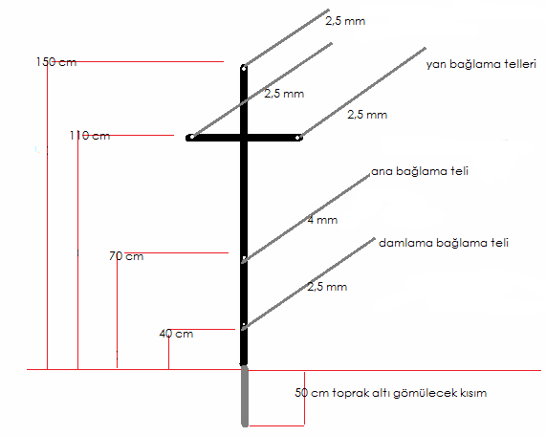
Şekil 1 Çift Kollu Sabit Telli Terbiye Sistemi, tellerin konumları
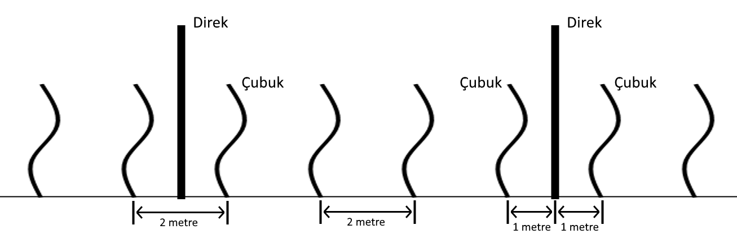
Şekil 2 Çift Kollu Sabit Telli Terbiye Sistemi, direklerin bağ çubuklarına göre konumları

ÇEVRE İHATASI
Direkler ve dikilmeleri için genel şartlar;
- Direkler toplam 200 cm uzunluğunda olacaktır.
- 160 cm’si düz, 40 cm’si boyun olacaktır. Toprağa 250 doz demirsiz beton ile 50 cm gömülecektir.
- Direkler arası mesafe en fazla 3 metre olacaktır.
- Her 10 direkte bir direğe (payandayla desteklenmiş direklerin arasında en fazla 9 direk olacaktır) ve köşe başların denk gelen direklere payanda desteği yapılacaktır. Payandalar direğin iki tarafında da olacaktır. Payanda direkler de 250 doz demirsiz beton ile zemine sabitlenecektir.
- Direkler, örgü tel ve dikenli tellerin yerleştirilmesi Şekil 3’te gösterilmiştir.
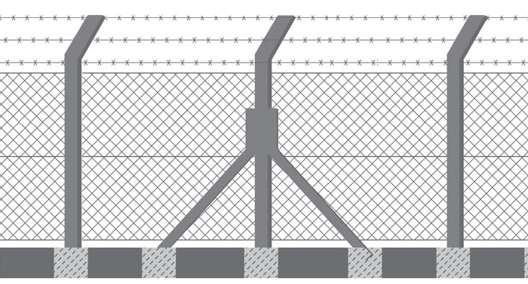
Şekil 3 Direkler, örgü tel ve dikenli tellerin yerleştirilmesi

Demir boru veya profil direkler;
- Direkler en az 2,5 mm et kalınlığında 40 mm x 40 mm’lık L profil veya 40’lık demir boru olacaktır.
- Direkler ve payandalar anti pas üzerine yağlı boya ile boyanacaktır. Direk ve payandaların betona gömülecek kısımlarına 2 adet en az 20 cm uzunlukta en az 10 mm kalınlıkta tutunma demiri kaynaklanmış olacaktır.
Beton direkler;
- Beton direkler standartlara uygun üretilmiş, taban kalınlığı en az 11 cm x 9 cm ve tepe kalınlığı en az 7,5 cm x 9 cm olacaktır.
- Direkler 4 adet, 5 mm’lik boy donatılarından imal edilecek ve her bir direk için minimum 3,5 mm’lik en az 10 adet etriye kullanılacaktır.
- Direkler C25 betondan imal edilmiş olacaktır.
Teller
- Direklerin 40 cm’lik boyun kısmına 3 sıra dikenli tel çekilecektir.
- Direklerin düz kısmı 110 cm yüksekliğinde tel örgü kafes tel ile tamamen kapatılacaktır.
- Tel örgü kafes tel üstünden, altından ve ortasından gergi teli ile desteklenecektir.
- Dikenli teller, tel kalınlığı 2,5 mm, diken teli kalınlığı 2 mm, dikenler arası mesafe 10 cm ve sıcak daldırma galvanizli olacaktır.
- Bu şartnamede bahsedilen galvanizleme şartları ile malzemelerin ilgili galvanizleme şartlarının dışında kalan normlarda “Türk standardı TS 149’ün demir ve çelik parçalarının koruyucu kaplamaları” standardına uyulacaktır.
- Galvanizin göz ile muayene testinde aşağıdaki hususların gerçekleşmesi gerekir:
- Galvaniz homojen yapıda parçanın her tarafında aynı görünüşte ve renkte olmalı, pürüzlük, kabarcıklar ve çizgiler bulunmamalıdır.
- 90 derece büküldüğü zaman galvaniz kaplaması zedelenmemelidir. Çakı ile galvaniz kaplaması çizildiğinde çizeceği yerden başka kaplama kalmayacak ve aynı şekilde çekiç vurulduğu zaman isabet ettiği yerden başka yer zedelenmeyecektir.
- Malzeme imal edildikten sonra galvanizlenecektir.
- Örgülerde kullanılacak galvanizli telin çapı 2,5 mm olacak, çekme direnci 35 kg/mm²’den az olmayacak ve tel yüzünde m² ye 220 gr’dan az galvaniz olmayacaktır.
- Galvanizli kafes tel 50x50 mm göz açıklığında olacaktır.
- Galvanizli kafes tel direklere düzgün ve gergin olarak tutturularak örgü teli ile toprak arasında boşluk kalmayacaktır.
- Galvanizli kafes tel, direklerinin altında ve üstünde boşluk kalacak şekilde direklere 3 mm kalınlığındaki galvanizli bağlama teli ile en az dört noktadan bağlanacaktır.
- Kafes telin düzgün görünümünü sağlamak için altta, ortada ve üstte olmak üzere 3 sıra galvanizli gergi teli ile gerdirilecektir. Tel örgünün kafes çite tespiti için kullanılacak olan gergi telleri galvanizli 3 mm çapında olup çekme direnci 37kg/mm² den az olamayacak ve yüzünde m^{2’}ye 240 gramdan az galvaniz bulunmayacaktır. Gergi teli her direk arasında en az 4 yerden bağlanacaktır. Sağlanan gerginliğin bozulmaması için her direkte gerekli önlem alınarak, rulo halindeki kafes telin bittiği yerde yeni rulo tekniğine uygun olarak eklenecektir.

Bahçe Kapısı
- 2 kanatlı demir kapı olacaktır. Kanatların her biri 150 cm boyunda 175 cm eninde yapılacaktır.
- En az 25 x 25 x 2,5 mm ebatlarında kutu profilden yapılmış, eşit aralıklarla en az 3 (üç) adet dikme ile güçlendirilmiş olacaktır.
- Kapı kanatları 2,5 mm kalınlıkta galvanizli kafes telle kaplanmış olacaktır.
- Menteşeleri, asma kilidi takılı halde olacaktır.
- Kapı dikmeleri 2 adet, 2 metre yüksekliğinde ve 40 x 30 x 3 mm ebadında U profilden olacaktır.
- Dikmelerin destek payandaları 2 adet, 2 metre uzunluğunda 40 x 30 x 3 mm ebadında L profilden yapılacaktır.
- Kanatlar, dikmeler ve payandaların demir imalat yüzeyleri 2 kat antipas, 2 kat yağlı boya ile boyanacaktır.
DAMLA SULAMA SİSTEMİ
- Bağlarda sulama sistemine verilecek suyun getirilmesi yararlanıcıya ait olup, yüklenici firma bahçe içi sulama sistemini kuracaktır.
- Tesis edilecek bağ alanında damla sulama sistemi; ana boru, lateraller, filtre ve gübre tankını kapsayacaktır.
- Her sıraya dikili fidanların dibinden 1 adet damla sulama borusu geçecektir.
- Döşenecek lateral boruların bağlantıları için gerekli miktarda vana, tıpa, rekor, conta vs. yardımcı parçaları sağlamak yüklenici firmaya aittir. Ayrıca damla sulama borularının sabitlenmesi için gerekli miktarda sabitleme kazığı ve saplama kazığını yüklenici firma temin edecektir.
- Damla sulama sistemi ekipmanları TSE standartlarına uygun olmalı ve tespit aşamasında TSE belgesi yatırımcı tarafından gösterilmelidir.
- Kangal borular, orijinal PE’den yapılmış ve 6 Atü basınca dayanıklı olmalıdır. Kangal borular rulo mavi veya siyah renkte olacaktır. Kangal boru aparatları TSE Belgeli ve yivli, rekor tipinde kangal boru ile uyumlu olacaktır.
- Lateraller 16 mm veya 20 mm çapında, 0,9 mm et kalınlığında ve UV katkılı PE, düz, siyah renkte olacaktır.
- Sulama sisteminde kullanılacak filtrelerde şu özellikler aranır:
- Filtrelerin üstü kapaklı ve rekorlu olacaktır
- Disk süzgeçli ve süzgeç aksamı açılır olacaktır.
- Ortalama 2 inç çapında olacak, fakat arazi durumuna göre filtre kapasitesi değiştirilebilecektir.
- Filtreler ana kangal boru ve gübre tankı ile uyumlu olacaktır.
- Gübre Tankı, 100 lt'lik üst kapaklı, giriş ve çıkışlı, metal boyalı ve paslanmaz yapıda olmalıdır.
- Plastik disk filtre 5 dekara kadar olan bağlarda en az 2 inç ve gübre tankı bağlantı aparatıyla birlikte olacaktır.
- Arazi eğimli ise damlama sulama sistemi eğime dik olacak şekilde tesis edilecektir.
- Damlama sulama sistemi, sistemin başı ile sonunda basınç farkı oluşmayacak şekilde dizayn edilmelidir. Sistem çalışırken malzemelerde ve bağlantı noktalarında su kaçırma olmayacaktır. Sistem tümü ile çalışır durumda teslim edilecektir.
İDARİ ŞARTLAR
1. Telli terbiye sistemli bağ kurulumu Bahçe EKK’si köylerinde/mahallelerinde gerçekleştirilecektir. Kurulum işi İPYB ve ÇDE’lerin belirlediği çiftçilerin arazilerine teknik şartnamede belirtilen ölçü ve özelliklere uygun olarak yapılacaktır.
2. Telli terbiye sistemli bağ kurulumu ile ilgili olarak yükleniciler tarafından yapılması gerekli iş ve işlemler bizzat yüklenici veya temsilcisi tarafından gerçekleştirilecektir. Nakliye ve işçilik dahil tüm kurulum giderleri yükleniciye ait olacaktır. Kargo veya benzer aracı nakil unsurları ile yapılan gönderimler sırasında oluşabilecek zarar ve ziyan yükleniciye aittir.
3. Fidanlar son bir yıllık üretim sezonunda üretilmiş olmalıdır.
4. Telli terbiye sistemli bağ kurulumu tamamlandıktan sonra gerekli kontroller yapılarak damlama sulama sistemi çalışır vaziyette teslim alınacaktır.
5. 100 x 70 cm ebatlarında bir tanıtım tabelası (İçerik EPDB tarafından gönderilen standarda uygun olarak Osmaniye İl Tarım ve Orman Müdürlüğü tarafından verilecektir) bahçenin dışarıdan görülebilecek bir yerine uygun şekilde monte edilecektir. Tabela yüklenici firma tarafından yaptırılacaktır. Tabela, polikarbon veya sac malzemeden imal edilebilir.

